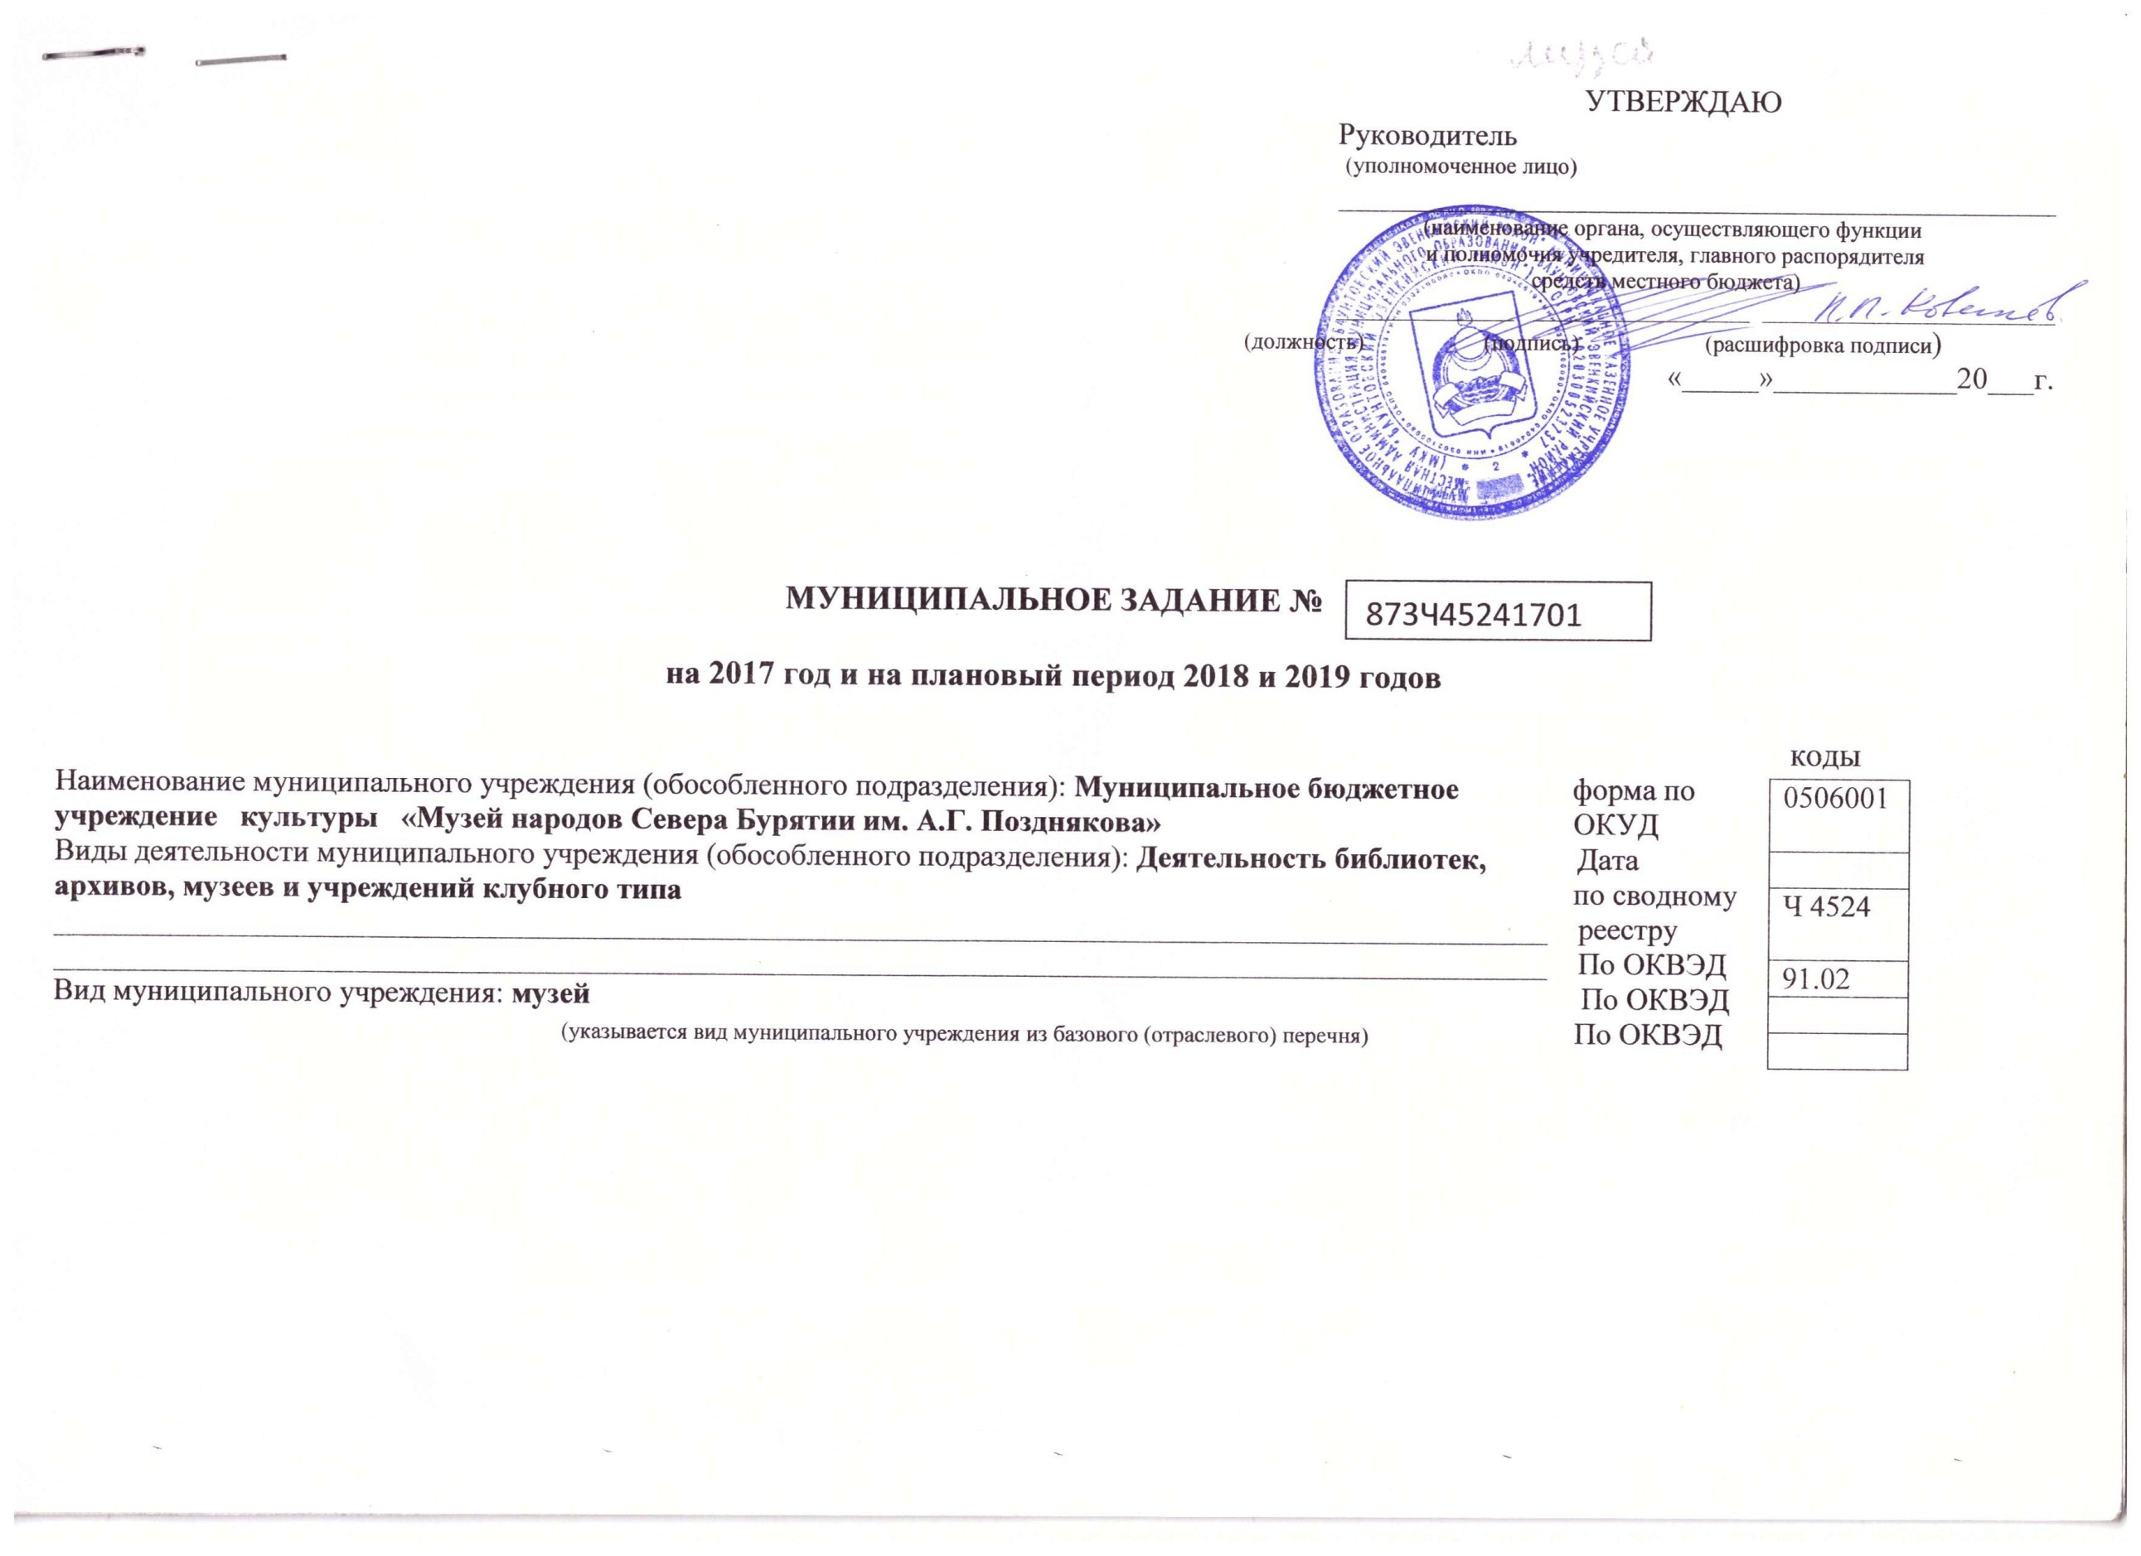

Часть 1. Сведения об оказываемых муниципальных услугах
Раздел 1

07.016.0
- Наименование муниципальной услуги: Публичный показ музейных предметов, Уникальный номер
музейных коллекций по базовому
- Категория потребителей муниципальной услуги: Физические лица, юридические лица (отраслевому)
перечню

- Показатели, характеризующие объем и (или) качество муниципальной услуги:
3.1. Показатели, характеризующие качество муниципальной услуги:
Уникальный номер реестровой записи | Показатель, характеризующий содержание муниципальной услуги |  |  | Показатель, характеризующий условия (формы) оказания муниципальной услуги |  | Показатель качества муниципальной услуги |  |  | Значение показателя качества муниципальной услуги
 | наименование показателя | наименование показателя | наименование показателя | наименование показателя | наименование показателя | наименование показателя | единица измерения по ОКЕИ |  | 2017 год (очередной финансовый год) | 2018 год  (1-й год планового периода) | 2019 год  (2-й год планового периода)
 |  |  |  |  |  |  | наименование | код
1 | 2 | 3 | 4 | 5 | 6 | 7 | 8 | 9 | 10 | 11 | 12
07016000000000001006103 |  |  |  | в стационарных условиях |  | доля сотрудников с высшим и средним специальным образованием | % | 744 | 100 | 100 | 100
 |  |  |  |  |  | отсутствие обоснованных жалоб на деятельность учреждения со стороны потребителя | ед. | 642 | 0 | 0 | 0

Допустимые (возможные) отклонения от установленных показателей качества муниципальной услуги, в пределах которых муниципальное задание считается выполненным (процентов) - 5

3.2. Показатели, характеризующие объем муниципальной услуги:
Уникальный номер реестровой записи | Показатель, характеризующий содержание муниципальной услуги |  |  | Показатель, характеризующий условия (формы) оказания муниципальной  услуги |  | Показатель объема муниципальной услуги |  |  | Значение показателя объема муниципальной услуги |  |  | Среднегодовой размер платы (цена, тариф)
 | наименование показателя | наименование показателя | наименование показателя | наименование показателя | наименование показателя | наименование показателя | единица измерения по ОКЕИ |  | 2017 год (очередной финансовый год) | 2018 год  (1-й год планового периода) | 2019 год  (2-й год планового периода) | 2017 год (очередной финансовый год) | 2018 год  (1-й год планового периода) | 2019год  (2-й год планового периода)
 |  |  |  |  |  |  | наименование | код
1 | 2 | 3 | 4 | 5 | 6 | 7 | 8 | 9 | 10 | 11 | 12 | 13 | 14 | 15
07016000000000001006103 |  |  |  | в стационарных условиях |  | число посетителей платных | чел. | 792 | 1850 | 1900 | 2000 | 40 | 40 | 40
 |  |  |  |  |  | количество выставок | ед. | 642 | 6 | 6 | 6

Допустимые (возможные) отклонения от установленных показателей качества муниципальной услуги, в пределах которых муниципальное задание считается выполненным (процентов) - 5

- Нормативно-правовые акты, устанавливающие размер платы (цену, тариф) либо порядок ее (его) установления:
Нормативный правовой акт
вид | принявший орган | дата | номер | наименование
Приказ | МБУК «Музей народов Севера Бурятии им. А.Г. Позднякова» | 25.01.2016 г. | №1-о/д п.1 | «Об утверждении перечня и стоимости платных услуг, оказываемых муниципальным бюджетным учреждением культуры «Музей народов Севера Бурятии им. А.Г. Позднякова»
- Порядок оказания муниципальных услуг
  - Нормативно-правовые акты, регулирующие порядок оказания муниципальной услуги:
вид | дата | номер | наименование
Федеральный закон | 09.10.1992 г. | 3612-1 | «Основы законодательства Российской Федерации о культуре»
Федеральный закон | 05.10.2003 г. | 131-ФЗ | «Об общих принципах организации местного самоуправления в Российской Федерации,
Федеральный конституционный закон | 16.12.1997 г. | 02-ФКЗ | «О правительстве РФ»
Постановление | 26.06.1995 г. | 609 | Об утверждении Положения об основах хозяйственной деятельности и финансирования организаций культуры и искусства»
Статья 14.1 и 36 Закона Республики Бурятия | 01.02.1996 г. | 246-1 | «О культуре»
Закон Республики Бурятия | 19.09.2006 г. | №1835-III | «О музейном фонде Российской Федерации и музеях на территории Республики Бурятия»
Устав муниципального бюджетного учреждения культуры «Музей народов Севера Бурятии им. А.Г. Позднякова» | 22.11.2011г. | 468
Постановление Местной администрации МО «Баунтовский эвенкийский район» | 07.04.2016г | 144 | О порядке формирования муниципального задания на оказание муниципальных услуг (выполнение работ) в отношении муниципальных учреждений и финансовом обеспечении выполнения муниципального задания
Постановление Местной администрации МО «Баунтовский эвенкийский район» | 02.02.2017г. | 17 | Об утверждении Ведомственного перечня муниципальных услуг (работ) оказываемых (выполняемых) муниципальными учреждениями культуры  МО «Баунтовский эвенкийский район»
  - Порядок информирования потенциальных потребителей муниципальной услуги:
способ информирования | состав размещаемой информации | частота обновления информации
Рекламные материалы об услугах, размещаемые в СМИ (печатные СМИ, телевидение, радио) | Местонахождение учреждения культуры, состав оказываемых муниципальных услуг (работ), контактные телефоны и т.д. | По мере выхода рекламных материалов
Размещение сведений об услугах на информационных стендах в учреждении | Местонахождение учреждения культуры, график (режим) работы, порядок предоставления муниципальной услуги, контактные телефоны | При изменении информации об услугах, но не реже 1 раза в год
Посредством телефонной связи | Устная информация о местонахождении учреждения, режиме работы, контактных телефонах, услугах | По факту обращения потребителей услуги
Посредством связи интернет | Официальный сайт отдела культуры - kultura-baunta.webnode.ru, Официальный сайт музея – http://museum-nsb.ru, сайт – bus.gov.:анонс предстоящих мероприятий, информация о проведенных мероприятиях, информация об исполнении муниципального задания | Ежемесячно  По срокам предоставления отчета об исполнении муниципального задания

Часть 2. Сведения об выполняемых работах
Раздел 1

07.037.1
- Наименование работы: Публичный показ музейных предметов, музейных коллекций Уникальный номер
по базовому
- Категория потребителей работы: Физические лица (отраслевому)
перечню

- Показатели, характеризующие объем и (или) качество работы:
  - Показатели, характеризующие качество работы:
Уникальный номер реестровой записи | Показатель, характеризующий содержание работы (по справочникам) |  |  | Показатель, характеризующий условия (формы) выполнения работы (по справочникам) |  | Показатель качества работы |  |  | Значение показателя качества работы
 | наименование показателя | наименование показателя | наименование показателя | наименование показателя | наименование показателя | наименование показателя | единица измерения по ОКЕИ |  | 2017 год (очередной финансовый год) | 2018 год  (1-й год планового периода) | 2019 год  (2-й год планового периода)
 |  |  |  |  |  |  | наименование | код
1 | 2 | 3 | 4 | 5 | 6 | 7 | 8 | 9 | 10 | 11 | 12
07037100000000001009101 |  |  |  | в стационарных условиях |  | доля сотрудников с высшим и средним специальным образованием | % | 744 | 100 | 100 | 100
 |  |  |  |  |  | отсутствие обоснованных жалоб на деятельность учреждения со стороны потребителя | ед. | 642 | 0 | 0 | 0

Допустимые (возможные) отклонения от установленных показателей качества работы, в пределах которых муниципальное задание считается выполненным (процентов) - 5

3.2. Показатели, характеризующие объем работы:
Уникальный номер реестровой записи | Показатель, характеризующий содержание работы (по справочникам) |  |  | Показатель, характеризующий условия (формы) выполнения работы (по справочникам) |  | Показатель объема работы |  |  |  | Значение показателя объема работы
 | наименование показателя | наименование показателя | наименование показателя | наименование показателя | наименование показателя | наименование показателя | единица измерения по ОКЕИ |  | описание работы | 2017 год (очередной финансовый год) | 2018 год  (1-й год планового периода) | 2019 год  (2-й год планового периода)
 |  |  |  |  |  |  | наименование | код
1 | 2 | 3 | 4 | 5 | 6 | 7 | 8 | 9 | 10 | 11 | 12 | 13
07037100000000001009101 |  |  |  | в стационарных условиях |  | Число посетителей (платных и бесплатных) | чел. | 792 | Привлечение посетителей для публичного показа музейных предметов, музейных коллекций | 2750 | 2760 | 2770
 |  |  |  |  |  | Количество экскурсий | ед. | 642 | Организация и проведение экскурсий | 104 | 105 | 106

Допустимые (возможные) отклонения от установленных показателей объема работы, в пределах которых муниципальное задание считается выполненным (процентов) - 5

Раздел 2

07.017.1
- Наименование работы: Формирование, учет, изучение, обеспечение физического сохранения Уникальный номер
и безопасности музейных предметов, музейных коллекций по базовому
- Категория потребителей работы: В интересах общества (отраслевому)
перечню

- Показатели, характеризующие объем и (или) качество работы:
  - Показатели, характеризующие качество работы:
Уникальный номер реестровой записи | Показатель, характеризующий содержание работы (по справочникам) |  |  | Показатель, характеризующий условия (формы) выполнения работы (по справочникам) |  | Показатель качества работы |  |  | Значение показателя качества работы
 | наименование показателя | наименование показателя | наименование показателя | наименование показателя | наименование показателя | наименование показателя | единица измерения по ОКЕИ |  | 2017 год (очередной финансовый год) | 2018 год  (1-й год планового периода) | 2019 год  (2-й год планового периода)
 |  |  |  |  |  |  | наименование | код
1 | 2 | 3 | 4 | 5 | 6 | 7 | 8 | 9 | 10 | 11 | 12
07017100000000000004102 |  |  |  |  |  | доля сотрудников с высшим и средним специальным образованием | % | 744 | 100 | 100 | 100
 |  |  |  |  |  | отсутствие обоснованных жалоб на деятельность учреждения со стороны потребителя | ед. | 642 | 0 | 0 | 0

Допустимые (возможные) отклонения от установленных показателей качества работы, в пределах которых муниципальное задание считается выполненным (процентов) - 5

3.2. Показатели, характеризующие объем работы:
Уникальный номер реестровой записи | Показатель, характеризующий содержание работы (по справочникам) |  |  | Показатель, характеризующий условия (формы) выполнения работы (по справочникам) |  | Показатель объема работы |  |  |  | Значение показателя объема работы
 | наименование показателя | наименование показателя | наименование показателя | наименование показателя | наименование показателя | наименование показателя | единица измерения по ОКЕИ |  | описание работы | 2017 год (очередной финансовый год) | 2018 год  (1-й год планового периода) | 2019 год  (2-й год планового периода)
 |  |  |  |  |  |  | наименование | код
1 | 2 | 3 | 4 | 5 | 6 | 7 | 8 | 9 | 10 | 11 | 12 | 13
07017100000000000004102 |  |  |  |  |  | Количество предметов | ед. | 642 | формирование, изучение и сохранение музейных предметов, музейных коллекций | 3631 | 3633 | 3635

Допустимые (возможные) отклонения от установленных показателей объема работы, в пределах которых муниципальное задание считается выполненным (процентов) - 5

Раздел 3

07.047.1
- Наименование работы: Создание экспозиций (выставок) музеев, организация выездных Уникальный номер
выставок по базовому
- Категория потребителей работы: В интересах общества (отраслевому)
перечню

- Показатели, характеризующие объем и (или) качество работы:
  - Показатели, характеризующие качество работы:
Уникальный номер реестровой записи | Показатель, характеризующий содержание работы (по справочникам) |  |  | Показатель, характеризующий условия (формы) выполнения работы (по справочникам) |  | Показатель качества работы |  |  | Значение показателя качества работы
 | наименование показателя | наименование показателя | наименование показателя | наименование показателя | наименование показателя | наименование показателя | единица измерения по ОКЕИ |  | 2017 год (очередной финансовый год) | 2018 год  (1-й год планового периода) | 2019 год  (2-й год планового периода)
 |  |  |  |  |  |  | наименование | код
1 | 2 | 3 | 4 | 5 | 6 | 7 | 8 | 9 | 10 | 11 | 12
07047100000000001007101 |  |  |  | в стационарных условиях |  | доля сотрудников с высшим и средним специальным образованием | % | 744 | 100 | 100 | 100
 |  |  |  |  |  | отсутствие обоснованных жалоб на деятельность учреждения со стороны потребителя | ед. | 642 | 0 | 0 | 0

Допустимые (возможные) отклонения от установленных показателей качества работы, в пределах которых муниципальное задание считается выполненным (процентов) - 5

3.2. Показатели, характеризующие объем работы:
Уникальный номер реестровой записи | Показатель, характеризующий содержание работы (по справочникам) |  |  | Показатель, характеризующий условия (формы) выполнения работы (по справочникам) |  | Показатель объема работы |  |  |  | Значение показателя объема работы
 | наименование показателя | наименование показателя | наименование показателя | наименование показателя | наименование показателя | наименование показателя | единица измерения по ОКЕИ |  | описание работы | 2017 год (очередной финансовый год) | 2018 год  (1-й год планового периода) | 2019 год  (2-й год планового периода)
 |  |  |  |  |  |  | наименование | код
1 | 2 | 3 | 4 | 5 | 6 | 7 | 8 | 9 | 10 | 11 | 12 | 13
07047100000000001007101 |  |  |  | в стационарных условиях |  | Количество экспозиций (выставок) | ед. | 642 | Организация, создание и формирование экспозиций, выставок | 6 | 6 | 6

Допустимые (возможные) отклонения от установленных показателей объема работы, в пределах которых муниципальное задание считается выполненным (процентов) - 5

Часть 3. Прочие сведения о муниципальном задании
- Основания для досрочного прекращения выполнения муниципального задания:
- реорганизация или ликвидация учреждения;
- исключение муниципальной услуги из ведомственного перечня муниципальной услуг (работ);
- искажение отчетности муниципального задания;
- иные, предусмотренные нормативно-правовыми документами случаи, влекущие за собой невозможность оказания муниципальной услуги (работ), неустранимую в краткосрочной перспективе;
- в иных случая, предусмотренных нормативно-правовыми документами МО «Баунтовский эвенкийский район», законодательством Республики Бурятия, Российской Федерации
- Иная информация, необходимая для выполнения (контроля за выполнением) муниципального задания: по решению Отдела культуры местной администрации МО «Баунтовский эвенкийский район»
- Порядок контроля за выполнением муниципального задания
Форма контроля | периодичность | органы местного самоуправления, осуществляющие контроль за выполнением муниципального задания
1 | 2 | 3
Проведение камеральных проверок, полученных от учреждения отчетов, документов и другой информации о ходе выполнения муниципального задания | - в соответствии с планом-графиком проведения проверок;  - по мере поступления отчетности о выполнении муниципального задания  - по мере необходимости (в случае поступления жалоб потребителей, требований правоохранительных органов) | Отдел культуры местной администрации МО «Баунтовский эвенкийский район»
Мониторинг | ежеквартально; на 1 декабря | Отдел культуры местной администрации МО «Баунтовский эвенкийский район»
- Требования к отчетности о выполнении муниципального задания:
  - Периодичность представления отчетов о выполнении муниципального задания: ежеквартально, на 1 декабря, до 1 февраля;
  - Сроки представления отчетов о выполнении муниципального задания:
- ежеквартально, до 15 числа месяца следующего за отчетным кварталом;
- предварительный отчет на 1 декабря, но не позднее 5 декабря календарного года;
- итоговый (годовой) отчет не позднее 1 февраля года, следующего за отчетным.
  - Иные требования к отчетности о выполнении муниципального задания
- отчет о выполнении муниципального задания предоставляется вместе с пояснительной запиской;
- отчет предоставляется в МКУК «Отдел культуры местной администрации МО «Баунтовский эвенкийский район»
- Иные показатели, связанные с выполнением муниципального задания: нет
7

